会場案内

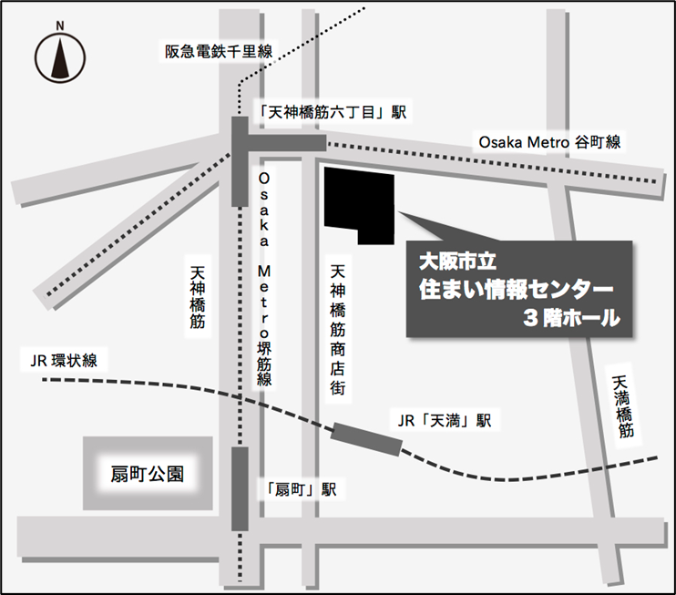
○場 所
大阪市立住まい情報センター
（大阪市北区天神橋6丁目4-20）

○最寄り駅
OsakaMetro谷町線又は堺筋線、
阪急電鉄「天神橋筋六丁目」駅
下車3号出口

【年間報告・交流会 参加申込書3/10】
FAX ０６-６５８１-８６１４ E-mail info@jinken-osaka.jp
申込日：2022年 月 日
(ふりがな)  お 名 前 |  | ご所属
ご連絡先 | 〒  TEL FAX  E-mail
ご参加の動機
備 考 | （ご参加にあたっての要望等）
■申し込みの際の個人情報は、この報告・交流会の運営のみに使用します。
■E-mailでお申し込みの方は、件名に「人権NPO協働助成事業 年間報告・交流会」とお書きください。
■参加決定通知等のご連絡はいたしません。定員を超えてからのお申込みの場合のみ、ご連絡いたします。
■新型コロナウィルス感染症の感染拡大状況に応じて、開催方法が変更になる場合があります。

